Chủ đề: [Giải toán 6 sách kết nối tri thức với cuộc sống] tập 2 - Bài 33. Điểm nằm giữa hai điểm, tia
Dưới đây Đọc tài liệu xin gợi ý trả lời Luyện Tập 2 trang 49 SGK Toán lớp 6 Tập 2 sách Kết nối tri thức với cuộc sống theo chuẩn chương trình mới của Bộ GD&ĐT:

Giải Luyện Tập 2 trang 49 Toán lớp 6 Tập 2 Kết nối tri thức
Câu hỏi : Quan sát Hình 8.20.
a) Em hãy đọc tên các tia trong hình;
b) Nếu điểm M nằm trên tia đối của tia AB thì M có thuộc tia BA không?
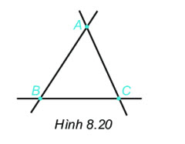
Giải
a) Các tia có trong hình là 6 tia: AB, BA, AC, CA, BC, CB.
b) Gọi Ax là tia đối của tia AB, lấy điểm M nằm trên tia đối của tia AB nghĩa là điểm M nằm trên tia Ax.
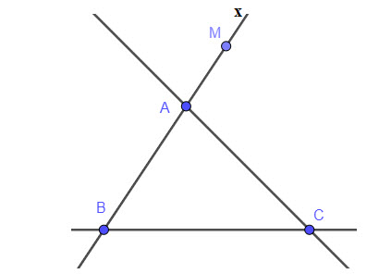
-/-
Vậy là trên đây Đọc tài liệu đã hướng dẫn các em hoàn thiện phần giải toán 6: Luyện Tập 2 trang 49 Toán lớp 6 Tập 2 Kết nối tri thức. Chúc các em học tốt.

